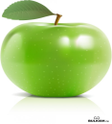Здоровое питание
Некоторые правила здорового питания для детей и подростков,
а так же их родителей

- Питание должно быть максимально разнообразным.
- Есть следует 4-5 раз в течение дня, желательно в одно и тоже время.
- При каждом приеме пищи следует употреблять продукты, содержащие клетчатку, такие как хлеб, крупяные и макаронные изделия, рис, картофель, овощи, фрукты.
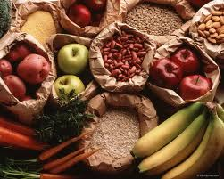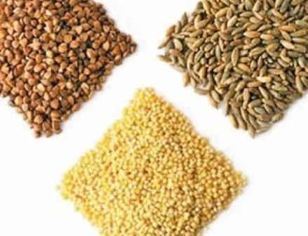
- Хлеб и хлебобулочные изделия должны быть из муки грубого помола и муки, обогащенной микронутриентами.
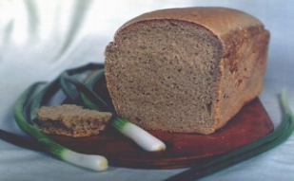
- Ежедневно в рационе должны быть молоко и молочнокислые продукты, отдавать предпочтение стоит продуктам с малым содержание жира, с наличие добавок, таких как бифидобактерии (бифидокефир, биопростокваша и др.). Минимум 2 раза в неделю необходимо есть натуральный творог.
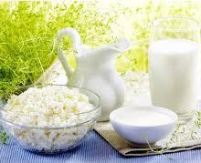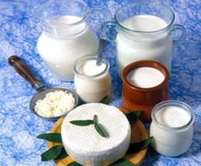
- Рекомендуется заменять мясо и мясные продукты с высоким содержанием жира, в т.ч. высококалорийные колбасные изделия, на тощие сорта мяса, рыбу, птицу, яйца и бобовые.

- Каждый день необходимо есть большое количество овощей, фруктов, соков, желательно 3-5 разных цветов. Каждому цвету соответствует определенный набор полезных компонентов.
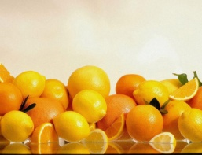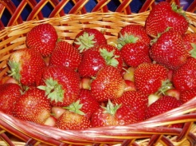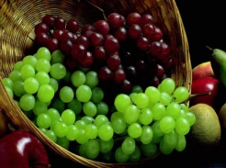
- Рекомендуется ограничить количество употребляемой соли. Следует употреблять только йодированную соль, досаливая ею пищу после приготовления.

- Исключить из питания жгучие и острые специи, уксус, майонез, кетчупы.
- Ограничить употребление сахара, кондитерских изделий, сладких, особенно газированных напитков, исключить употребление карамели.
- Следует отдавать предпочтение блюдам, приготовленным на пару, отварным и запеченным кулинарным изделиям.
- Имейте в виду, что правильно сбалансированный рацион питания не обязательно должен состоять из дорогих продуктов. Полноценное питание может быть из обычных, недорогих продуктов, но разнообразных, правильно подобранных и приготовленных.

Подготовлено Управлением Роспотребнадзора по Тюменской области

